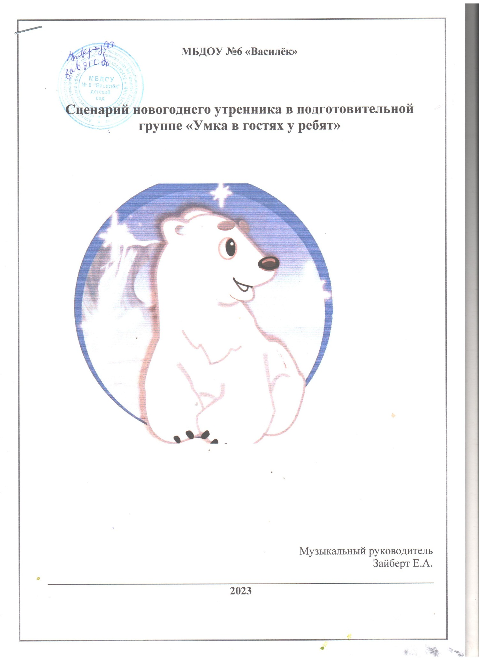

**Сценарий новогоднего утренника «Умка в гостях у ребят»**

**Цель:** создание атмосферы праздника, радостных эмоций с помощью познавательной, двигательной и музыкальной деятельности.  
**Задачи:**

Развивать коммуникативные качества в ребенке.

Создавать настроение радости, сюрприза, сказочности, желание активно участвовать в подготовке к празднику.

Воспитывать желание делать добро.

Развивать творческие способности детей.

**Ход праздника:**

**Звучит музыка, елка не горит.**

**Дети входят в зал друг за другом.**

**Хоровод «К нам приходит Новый год» (сели)**

**Ведущая: Бьют часы двенадцать,**

**На дворе темно**

**Слышишь, кто то тихо**

**Постучал в окно**

**Скрипнула калитка-это Новый год**

**Он с собою сказку за руку ведет.**

**Звучит «Колыбельная медведицы»**

**Ведущая: Слышите? Песенка? О медведях, о морозе, о зиме. Это сказка начинается.**

**Гаснет свет, прожектор освежает берлогу медведя.**

**Медведица: (укачивает Умку в берлоге) Дымом пахнет. Где-то недалеко люди в своих домах печки топят, пироги пекут. Скоро Новый год-веселый праздник.**

**Умка: Что такое Новый год? Кто такие люди?**

**Медведица:(гладит Умку). Ох, маленький ты у меня еще, многого не знаешь. Люди-это такие большие медведи, которые ходят на задних лапах.Каждый год они приносят в дом елку, украшают ее игрушками, вокруг нее пляшут и песни поют.**

**Умка: Разве так бывает?**

**Медведица: Бывает, сынок, бывает *(Медведица засыпает, Умка выходит из берлоги.)***

**Умка: Вот бы мне попасть на елку к людям. Они наверное обрадуются и мы будем дружить. Побегу скорее. *(слышны звуки вьюги)***

**Танец снежинок. (Умка уходит за елку)**

**Медведица:(просыпается)Умка! Сынок *(ищет)* Куда же ты подевался? Ах, проказник. Может за сугробом спрятался? Нет. Ай-ай ай, убежал далеко. Умка! Умка!*(уходит)***

***Умка выходит из-за ёлки, боясь, оглядываясь по сторонам.***

**Умка: Ни дорожки, ни тропинки не видать**

**Ой куда же я забрел?**

**Только снег, да лед кругом.**

***(Гаснет свет, Умка прячется за елку, выглядывает и видит северное сияние (игра светом)***

**Умка: Вот это красота! Вот это чудеса!**

***(Выбегает играет с цветными лучами) .***

**Умка: Побегу скорее дальше.**

**Может я людей найду.**

**Только кто же за сугробом**

**Там играет в чехарду?**

**Танец пингвинов.*(Умка наблюдает, пытается подтанцовывать, после танца подходит к пингвинам )***

**Умка: А можно с вами в прятки поиграть?**

**Пингвины : Не хотим играть мы в прятки**

**Убегаем без оглядки. *(Убегают на места)***

**Умка: И направо и налево бегаю без толку**

**Очень к людям я хочу, чтоб увидеть елку*.(усаживается у елки)***

**Звёздочки, подскажите**

**Мне путь дорожку укажите.**

**Оркестр звездочек**

***(Умка сидит у елки и плачет. Выходит Снеговик с мешком подарков.)***

**Снеговик: Ай , ай,ай, вот беда**

**Ты как дружок попал сюда?**

**Умка: Я на елку побежал**

**Даже маме не сказал**

**Никогда не видел елку**

**Снеговик: Ой, помочь тебе легко.**

**В детский садик мы пойдем**

**Там мы елочку найдем.**

**А чтоб не сбиться нам с пути**

**Нужно через лес пройти.**

**Игра «Ёлочки пенечки» (во время игры Снеговик и Умка выходят из зала, Снеговик оставляет мешок, по окончании дети садятся на стулья).**

**Под музыку в зал входят Умка и Снеговик без мешка с подарками.**

**Умка: (оглядываясь) Ой, куда же мы попали.**

**Снеговик: Мы в большом просторном зале**

**А вот и елка посмотри…**

**Умка:**(рассматривает елочку): Ай, да ёлочка, краса! Разбегаются глаза!

Ах! Какой красивый детский сад!

А как много здесь ребят!

**Ведущая:** Здравствуй, гости дорогие, мы очень рады, что вам понравилось в нашем детском саду. Но как вы сюда попали?

**Снеговик: Я на праздник к вам бежал**

**В лесу Умку повстречал**

**Очень он хотел успеть**

**На чудо елку посмотреть.**

**Ведущая:** А у нас как раз сегодня новогодний праздник, скоро Дед Мороз придет, всем подарки принесет. Оставайтесь с нами, будем вместе веселиться.

**Снеговик: Дед Мороз? Я ж его подарки нес**

**Пока по лесу гулял**

**И мешок я потерял**

**Поскорее побегу**

**И подарочки найду*.(Снеговик убегает из зала)***

**Ведущая:** Ну а мы не будем время зря терять, будем праздник начинать.

Становитесь поскорее в новогодний хоровод

И веселой звонкой песней

Встретим с вами новый год.

**Песня «Снег идет. Здравствуй, новый год»**

**Ведущая:** Что-то задерживается дед Мороз

Надо дедушку позвать

Вместе дружно покричать!

*Дети зовут Деда Мороза.*

*С песней в зал входит Дед Мороз.*

**Дед Мороз**: Здравствуйте, здравствуйте, мои дорогие!

Маленькие и большие!

Видеть я сердечно рад всех гостей и всех ребят!

**Снегурочка:** С Новым годом поздравляю, снежной зимушки желаю,

Чтобы санки вас катали, чтобы вы в снежки играли,

Чтоб мороза не боялись, чтоб росли и закалялись!

**Дед Мороз:** Ай да елка, просто диво!

Так нарядна и красива!

Я во всех садах бывал –

Лучше елки не видал!

**Снегурочка:** Очень елочка красива,

И нарядна, и стройна!

Дед Мороз, но почему же

Без огней стоит она?

**Дед Мороз:** Эту мы беду исправим,

Все огни гореть заставим!

Скажем дружно: «Раз, два, три!

Наша елочка гори!»

*Дети повторяют, елка не загорается.*

**Снегурочка:** Прокричали мы без толку,

Не проснулась наша елка!

**Дед Мороз:** Значит, кто-то не кричал,

Кто-то, видно, промолчал!

Ну-ка, крикнем еще раз громче, веселее! (*Елка загорается)*

**Дед Мороз:** Для красавицы лесной песню дружно запевай!  
Становитесь в круг со мной, громче музыка играй!

**Песня « В лесу родилась елочка»**

**Дед Мороз:** Вижу, хорошо к празднику готовились. А любите ли вы зиму? А мороза не боитесь? А я сейчас проверю. Снег, лед, кутерьма, здравствуй зимушка зима.

**Игра «Снег, лед кутерьма» Полька «Знакомство».**

К стульчикам примерзайте*. (Дед Мороз проходит мимо детей, проверяет насколько хорошо примерзли, замечает Умку, сидящего между детьми)*

**Дед Мороз:** Ой, а это кто такой в белой шубке меховой?

**Снегурочка:** Дедушка, это же Умка с Северного полюса.

**Дед Мороз:** Умка!? С Северного полюса?.. А как же Умка к вам попал, ведь Северный полюс далеко? (дети рассказывают).

**Умка: Очень я хотел успеть**

**На чудо елку посмотреть.**

**Дед Мороз:** Ну что, понравилась тебе елочка?

**Умка:** Понравилась, дедушка.

**Дед Мороз:** Только не годится одному путешествовать. Мама, наверное, беспокоится, ищет тебя, Умка, и никак не может найти!

*Слышен голос Медведицы: Умка! Сынок!*

**Умка:** Это меня мама зовет.

**Дед Мороз:** Держи Умка свой подарок, да смотри больше не теряйся.

*(Умка выбегает из зала)*

**Снегурочка:** Елка светится, искрится,

Будем, дети, веселиться!

**Дед Мороз:** Как на елку прихожу

Сразу игры завожу

Поскорее круг вставайте.

Рукавичку выбирайте.

**Игра «Рукавичка»**

**Дед Мороз:** – Не могу я устоять

Так и хочется плясать.  
Ну-ка, дети, круг пошире…

Начинаем – три-четыре!

**Обща пляска «Снежная вечеринка»**

**Снегурочка**: Дедушка Мороз, ты не устал?

**Дед Мороз**: Нет, нет, нет! Ведь вчера в обед мне исполнилось сто лет!

**Снегурочка:** Ох и шутник ты дед Мороз.

**Дед Мороз**: Да уж, шутки я люблю.

**Снегурочка:** Ну тогда и мы пошутим.

**Игра «Дразнилка»**

**Дети:** Как у нашего Мороза

Вот такая борода (показывают)

Д.Мороз повторяет: У меня-то у Мороза вот такая борода.

Дети: Как у нашего Мороза

Вот такие варежки.

Д.Мороз повторяет: У меня-то у Мороза вот такие варежки.

Дети: Как у нашего Мороза

Вот такие валенки.

Д.Мороз повторяет: У меня-то у Мороза вот такие валенки.

Дети: Как у нашего Мороза

Вот такой красный нос.

Д.Мороз повторяет: У меня-то у Мороза вот такой красный…Что? (стучит посохом и догоняет детей).

Дети убегают на места.

**Снегурочка:** Вот какой чудесный праздник Новый год! Хоровод, игры, песни, веселье, пляски, но самое приятное - новогодние подарки от Деда Мороза. Дедушка, пора бы и подарки раздавать.

**Дед Мороз.** Подарки? А где же мой помощник? Снеговик?

*Слышен голос Снеговика*

**Снеговик:** Иду-иду (заходит с мешком подарков).

**Раздача подарков.**

**Дед Мороз:**Все подарки получили? Ничего мы не забыли?

**Ведущая:** Забыли дедушка, забыли. Стихи рассказать тебе забыли. Ведь целый год ждали, когда ты придешь.

**Индивидуальные стихи.** (после того, как все дети прочли стихи раздает конфеты).

**Раздача конфет.**

**Дед Мороз:** - Жаль, друзья прощаться надо

Нам домой уже пора.

**Снегурочка:** Вы о нас не забывайте

До свидания, детвора!